**ФЕДЕРАЛЬНОЕ ГОСУДАРСТВЕННОЕ АВТОНОМНОЕ ОБРАЗОВАТЕЛЬНОЕ УЧРЕЖДЕНИЕ ВЫСШЕГО ОБРАЗОВАНИЯ**

**МОСКОВСКИЙ ПОЛИТЕХНИЧЕСКИЙ УНИВЕРСИТЕТ**

***Факультет Информационных технологий***

***Кафедра Информатики и информационных технологий***

направление подготовки 09.03.02

«Информационные системы и технологии»

ЛАБОРАТОРНАЯ РАБОТА № _8_

**Дисциплина:** Операционные системы

Выполнил(а): студент(ка) группы 221-3711

Ежов Т.А.

(Фамилия И.О.)

**Дата, подпись**

(Дата) (Подпись)

**Проверил:**

(Фамилия И.О., степень, звание) **(Оценка)**

**Дата, подпись**

(Дата) (Подпись)

Замечания:

Москва 2023

1. **Скачиваем образ Win 7 и запускаем образ**

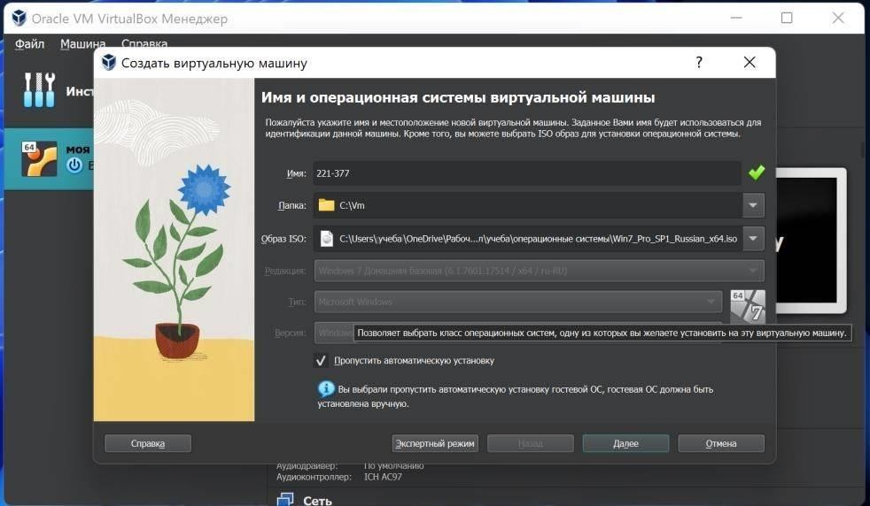Имя=номер группы

1. **Далее все по сценарию(**указываем оперативную память процессор и тд**)**
2. **Запускаем ВМ и устанавливаем вин 7**

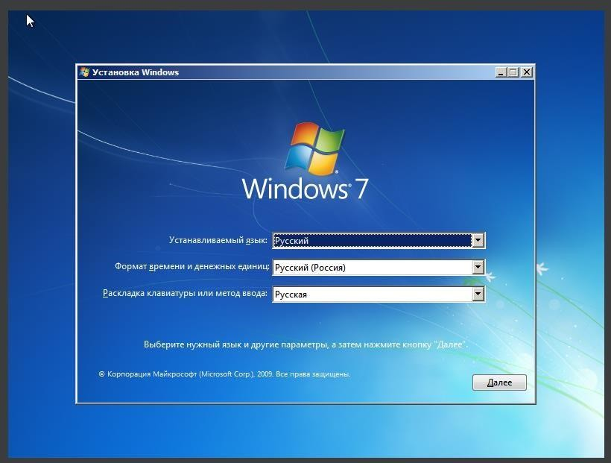

1. **Указываем имя пользователя и пк**

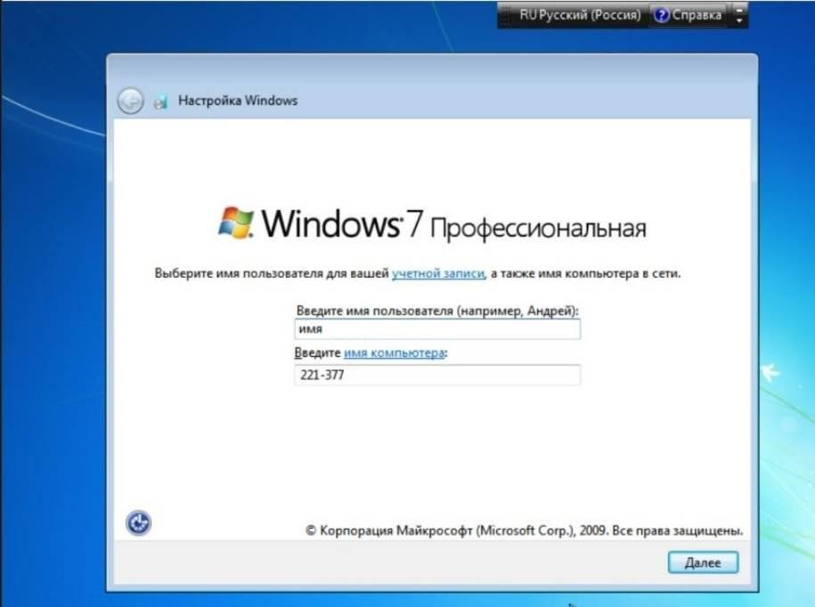

1. **Указываем пaроль**

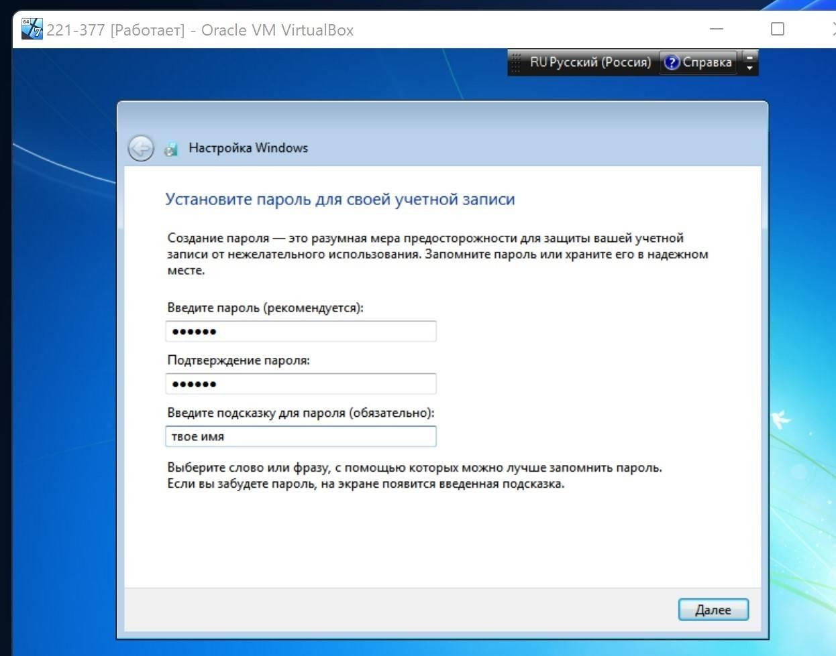

1. **Ура, радуемся Вин 7 установлена**

